TRƯỜNG ĐẠI HỌC KINH TẾ
ĐẠI HỌC QUỐC GIA HÀ NỘI


BÁO CÁO CUỐI KỲ
AIDEOM-VN: Dashboard mô hình ra quyết định cho kinh tế số, AI và phân bổ nguồn lực tại Việt Nam

HỌ VÀ TÊN: ĐỒNG XUÂN PHÚC
MSV: 23050598
LỚP: QH-2023E-KTPT 3
MÃ MÔN HỌC: BSA3035 3
GIẢNG VIÊN: TS PHẠM VĂN KHÁNH

HÀ NỘI, 05/2026

Mục lục
CHƯƠNG 1. GIỚI THIỆU ĐỀ TÀI 1
1.1. Bối cảnh nghiên cứu 1
1.2. Mục tiêu nghiên cứu 1
1.3. Câu hỏi nghiên cứu 1
1.4. Phạm vi nghiên cứu 1
1.5. Cấu trúc báo cáo 2
CHƯƠNG 2. CƠ SỞ LÝ THUYẾT VÀ MÔ HÌNH RA QUYẾT ĐỊNH 3
2.1. Khung mô hình AIDEOM-VN 3
2.2. Hàm sản xuất Cobb-Douglas mở rộng 4
2.3. Mô hình tối ưu hóa phân bổ nguồn lực 4
2.4. Phương pháp TOPSIS đánh giá mức độ ưu tiên 4
2.5. Mô hình mô phỏng tác động lao động 4
2.6. Mô hình đánh giá rủi ro và kịch bản 4
CHƯƠNG 3. DỮ LIỆU VÀ THIẾT KẾ HỆ THỐNG 5
3.1. Bộ dữ liệu sử dụng 5
3.2. Tiền xử lý dữ liệu 6
3.3. Thiết kế pipeline tính toán 6
3.4. Thiết kế webapp/dashboard 6
3.5. Các tab chức năng của webapp 7
CHƯƠNG 4. KẾT QUẢ CHẠY MÔ HÌNH VÀ WEBAPP 10
4.1. Kết quả module M1: Dự báo kinh tế 10
4.2. Kết quả module M2: Đánh giá sẵn sàng số 11
4.3. Kết quả module M3: Tối ưu phân bổ ngân sách 13
4.4. Kết quả module M4: Mô phỏng lao động 14
4.5. Kết quả module M5: Đánh giá rủi ro 16
4.6. Kết quả module M6: Webapp/dashboard 17
CHƯƠNG 5. SO SÁNH 5 KỊCH BẢN CHÍNH SÁCH 19
5.1. Mô tả các kịch bản 19
5.2. So sánh kết quả định lượng 19
5.3. Phân tích đánh đổi chính sách 21
5.4. Lựa chọn kịch bản khuyến nghị 21
CHƯƠNG 6. THẢO LUẬN CHÍNH SÁCH 21
6.1. Ý nghĩa kết quả đối với Việt Nam 21
6.2. Vai trò của AI trong hỗ trợ ra quyết định 21
6.3. Hạn chế của mô hình 22
6.4. Đề xuất cải tiến 22
6.5. Đối chiếu một số mô hình bổ sung 22
CHƯƠNG 7. KẾT LUẬN VÀ KHUYẾN NGHỊ 24
7.1. Kết luận chính 24
7.2. Khuyến nghị chính sách 24
7.3. Hướng phát triển tiếp theo 24
TÀI LIỆU THAM KHẢO 25
PHỤ LỤC A. MÃ NGUỒN CHÍNH 26
PHỤ LỤC B. CẤU TRÚC THƯ MỤC DỰ ÁN 26
PHỤ LỤC C. HƯỚNG DẪN CHẠY WEBAPP 26
PHỤ LỤC D. BẢNG KẾT QUẢ ĐẦY ĐỦ 27
PHỤ LỤC E. ẢNH CHỤP GIAO DIỆN WEBAPP 28

CHƯƠNG 1. GIỚI THIỆU ĐỀ TÀI

1.1. Bối cảnh nghiên cứu
Việt Nam đang chuyển từ mô hình tăng trưởng dựa nhiều vào vốn vật chất, lao động và mở rộng sản xuất sang mô hình tăng trưởng có hàm lượng công nghệ, dữ liệu và năng suất cao hơn. Trong bối cảnh kinh tế số, dữ liệu, trí tuệ nhân tạo và năng lực nhân lực số trở thành yếu tố đầu vào quan trọng, bài toán chính sách không chỉ là tăng quy mô đầu tư mà còn là phân bổ nguồn lực đúng nơi, đúng thời điểm và kiểm soát các rủi ro phát sinh.
Dữ liệu vĩ mô trong dự án cho thấy giai đoạn 2020-2025 có GDP theo giá trị nghìn tỷ VND tăng từ 8,044.4 lên 12,847.6; tỷ trọng kinh tế số trong GDP tăng từ 12.0% lên 19.5%. Các con số này được lấy trực tiếp từ vietnam_macro_2020_2025.csv và là cơ sở để nhóm xây dựng nguyên mẫu dashboard AIDEOM-VN.

1.2. Mục tiêu nghiên cứu
Mục tiêu của nhóm là xây dựng một nguyên mẫu AIDEOM-VN có thể tích hợp dữ liệu, mô hình định lượng và trực quan hóa tương tác nhằm hỗ trợ phân tích chính sách kinh tế số và AI tại Việt Nam.
- Dự báo kinh tế vĩ mô và mô phỏng GDP đến năm 2030 bằng hàm sản xuất mở rộng.
- Đánh giá mức độ sẵn sàng số theo ngành và vùng dựa trên nhiều tiêu chí.
- Tối ưu phân bổ nguồn lực bằng LP, MIP, quy hoạch động, quy hoạch ngẫu nhiên và Pareto.
- Mô phỏng tác động của AI tới việc làm mới, việc làm nâng cấp, thay thế và việc làm ròng.
- Đánh giá các rủi ro bất bình đẳng vùng, an ninh dữ liệu, phát thải và lao động.
- Trực quan hóa kết quả bằng webapp Streamlit để người dùng thao tác, tải bảng và xem khuyến nghị.

1.3. Câu hỏi nghiên cứu
- Kịch bản chính sách nào tạo ra kết quả tăng trưởng/GDP gain cao nhất trong mô hình tích hợp?
- Kịch bản nào cân bằng tốt nhất giữa tăng trưởng, lao động, rủi ro và công bằng vùng?
- Dashboard hỗ trợ người dùng ra quyết định như thế nào thông qua bảng, biểu đồ và cảnh báo?

1.4. Phạm vi nghiên cứu
Phạm vi dữ liệu định lượng của dự án bao gồm dữ liệu vĩ mô Việt Nam giai đoạn 2020-2025, dữ liệu 10 ngành kinh tế năm 2024 và dữ liệu 6 vùng kinh tế năm 2024. Các kịch bản chính sách trong Bài 12 sử dụng ngân sách mặc định 50.000 theo đơn vị mô hình, chia cho bốn nhóm K, D, AI và H. Phần dự báo Cobb-Douglas tạo quỹ đạo đến năm 2030; phần tối ưu động mô phỏng 2026-2035.

1.5. Cấu trúc báo cáo
Các chương tiếp theo lần lượt trình bày nền tảng lý thuyết, dữ liệu và thiết kế hệ thống, kết quả chạy từng module, so sánh năm kịch bản, thảo luận chính sách, kết luận và phụ lục kỹ thuật.

CHƯƠNG 2. CƠ SỞ LÝ THUYẾT VÀ MÔ HÌNH RA QUYẾT ĐỊNH

2.1. Khung mô hình AIDEOM-VN
AIDEOM-VN được thiết kế như một hệ thống gồm sáu nhóm chức năng. Sáu nhóm này không thay thế mười hai bài toán chi tiết mà gom chúng thành các lớp phân tích dễ hiểu cho người dùng kinh tế.
Bảng 1. Khung sáu module của hệ thống AIDEOM-VN
Module | Nhóm chức năng | Bài liên quan | Kết quả chính
M1 | Dự báo kinh tế | Bài 1, Bài 8 | GDP, TFP, quỹ đạo 2026-2035
M2 | Đánh giá sẵn sàng số | Bài 3, Bài 6 | Priority ngành, TOPSIS vùng
M3 | Tối ưu phân bổ | Bài 2, Bài 4, Bài 5, Bài 7, Bài 10 | Phân bổ ngân sách, dự án, Pareto, SP
M4 | Mô phỏng lao động | Bài 9 | NewJob, UpgradeJob, DisplacedJob, NetJob
M5 | Đánh giá rủi ro | Bài 7, Bài 10, Bài 12 | Cyber, emission, inequality, uncertainty
M6 | Dashboard ra quyết định | app.py và pages/ | Streamlit, tabs, KPI cards, download CSV
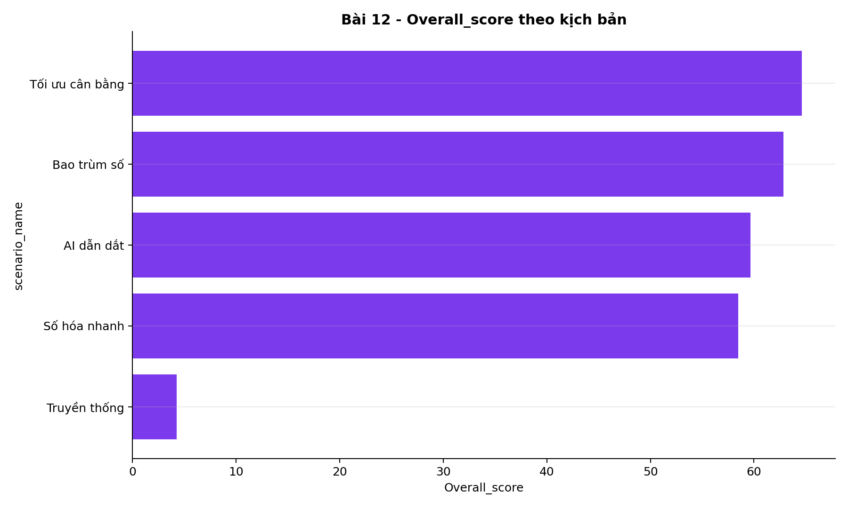
Hình 1. Sơ đồ/biểu đồ tổng hợp Overall_score trong module tích hợp

2.2. Hàm sản xuất Cobb-Douglas mở rộng
Bài 1 sử dụng hàm sản xuất Cobb-Douglas mở rộng: $Y_{t}=A_{t}K_{t}^{α}L_{t}^{β}D_{t}^{γ}AI_{t}^{δ}H_{t}^{θ}$ . Trong đó Y là GDP, K là vốn, L là lao động hoặc năng suất/lao động theo dữ liệu linh hoạt, D là tỷ trọng kinh tế số, AI là mức ứng dụng AI, H là vốn nhân lực, còn A_t là năng suất nhân tố tổng hợp được suy ra từ dữ liệu. Bộ hệ số mặc định trong source code là alpha=0,33; beta=0,42; gamma=0,10; delta=0,08; theta=0,07.

2.3. Mô hình tối ưu hóa phân bổ nguồn lực
Nhóm mô hình tối ưu hóa bao gồm LP cho ngân sách số, LP theo vùng-hạng mục, MIP lựa chọn dự án, quy hoạch ngẫu nhiên hai giai đoạn và tối ưu đa mục tiêu. Điểm chung là các mô hình đều xác định biến quyết định, hàm mục tiêu và ràng buộc nguồn lực. Ví dụ, Bài 2 tối đa hóa Z = 0,85x1 + 1,20x2 + 0,95x3 + 1,35x4 với ràng buộc tổng ngân sách và các mức đầu tư tối thiểu.

2.4. Phương pháp TOPSIS đánh giá mức độ ưu tiên
TOPSIS xếp hạng đối tượng theo khoảng cách tới nghiệm lý tưởng tốt nhất và nghiệm lý tưởng xấu nhất. Trong Bài 6, bảy tiêu chí đầu như GRDP bình quân, FDI, chỉ số số, AI readiness, lao động đào tạo, R&D và internet penetration được xem là tiêu chí lợi ích; gini_coef là tiêu chí chi phí. Source code cũng có trọng số entropy để so sánh với trọng số chuyên gia.

2.5. Mô hình mô phỏng tác động lao động
Bài 9 mô hình hóa tác động của AI tới thị trường lao động bằng bốn đại lượng: việc làm mới do đầu tư AI, việc làm được nâng cấp do đầu tư đào tạo, việc làm bị thay thế do rủi ro tự động hóa và năng lực đào tạo lại. Việc làm ròng được tính theo $\max_{i}{\sum_{i}{{\text{NetJob}}_{i}}}=\sum_{i}{\left({\text{NewJob}}_{i}+{\text{UpgradeJob}}_{i}-{\text{DisplacedJob}}_{i}\right)}$ , kèm ràng buộc NetJob_i không âm và DisplacedJob_i không vượt RetrainingCapacity_i.

2.6. Mô hình đánh giá rủi ro và kịch bản
Bài 12 tổng hợp rủi ro thành ba KPI chính gồm Inequality_risk, Cyber_risk và Emission_risk. Các rủi ro này được mô phỏng từ tỷ trọng phân bổ K, D, AI và H trong từng kịch bản. Bài 7 bổ sung cách nhìn Pareto qua bốn mục tiêu GDP gain, inequality, emission và net cyber risk; Bài 10 mô phỏng bất định bằng bốn kịch bản xác suất.

CHƯƠNG 3. DỮ LIỆU VÀ THIẾT KẾ HỆ THỐNG

3.1. Bộ dữ liệu sử dụng
Bảng 2. Tổng quan dữ liệu đầu vào của mô hình
Tệp dữ liệu | Số dòng | Số cột | Một số biến chính
vietnam_macro_2020_2025.csv | 6.00 | 19.00 | year, GDP_trillion_VND, GDP_billion_USD, GDP_growth_pct, GDP_per_capita_USD, population_million
vietnam_sectors_2024.csv | 10.00 | 14.00 | sector_id, sector_name_vi, sector_name_en, gdp_share_2024_pct, growth_rate_2024_pct, labor_million
vietnam_regions_2024.csv | 6.00 | 15.00 | region_id, region_name_vi, region_name_en, population_million, grdp_trillion_VND, grdp_growth_pct
Tham số chính sách trong src/ | n/a | n/a | SCENARIOS, hệ số beta, ràng buộc LP/MIP, action mapping RL

Bảng 3. Một số chỉ tiêu vĩ mô 2020-2025
year | GDP_trillion_VND | GDP_growth_pct | digital_economy_share_GDP_pct | labor_productivity_million_VND
2,020.00 | 8,044.40 | 2.91 | 12.00 | 151.20
2,021.00 | 8,487.50 | 2.58 | 12.70 | 171.30
2,022.00 | 9,513.30 | 8.02 | 14.30 | 188.10
2,023.00 | 10,221.80 | 5.05 | 16.50 | 199.30
2,024.00 | 11,511.90 | 7.09 | 18.30 | 221.90
2,025.00 | 12,847.60 | 8.02 | 19.50 | 245.00

3.2. Tiền xử lý dữ liệu
Tiền xử lý được thực hiện bằng pandas trong src/data_loader.py và từng module chuyên biệt. Các bước chính gồm đọc dữ liệu CSV bằng đường dẫn tương đối, kiểm tra tồn tại file, nhận diện linh hoạt tên cột, chuẩn hóa min-max hoặc vector normalization theo yêu cầu mô hình, và tạo các biến phụ như tỷ trọng phân bổ, điểm chuẩn hóa, đóng góp tăng trưởng, forecast trajectory hoặc KPI tổng hợp.

3.3. Thiết kế pipeline tính toán
Pipeline của dự án có dạng: dữ liệu đầu vào -> module xử lý trong src/ -> bảng/biểu đồ trung gian -> dashboard Streamlit -> khuyến nghị chính sách. Kết quả chạy được xuất ra reports/figures để phục vụ báo cáo, trong đó có CSV, Markdown và PNG.
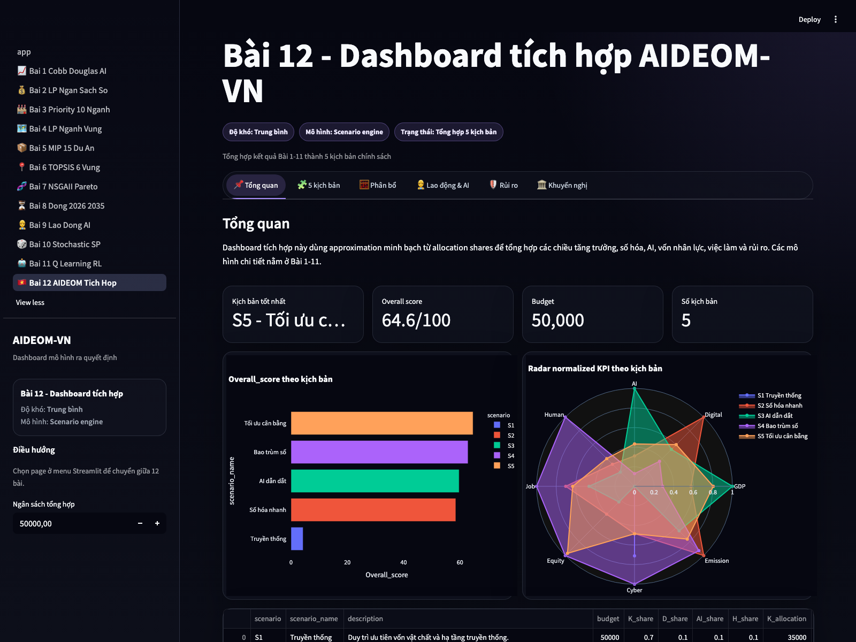
Hình 2. Giao diện tổng quan Bài 12 trên dashboard

3.4. Thiết kế webapp/dashboard
Ứng dụng chính là app.py; mỗi bài có một page riêng trong thư mục pages/. Logic tính toán nằm trong src/ và được tách khỏi giao diện. Dashboard dùng Streamlit cho webapp, Plotly cho biểu đồ tương tác, pandas/numpy cho xử lý dữ liệu, SciPy/PuLP/CVXPY hoặc fallback tùy bài toán. Các tác vụ nặng được bọc cache trong page Streamlit.
Bảng 4. Tóm tắt 12 module và source code
Mã | Tên module | Vai trò | Source code
Bài 1 | Cobb-Douglas AI | Ước lượng TFP và dự báo GDP 2030 | src/bai01_cobb_douglas.py
Bài 2 | LP ngân sách số | Tối ưu bốn hạng mục K/D/AI/H | src/bai02_lp_budget.py
Bài 3 | Priority ngành | Xếp hạng 10 ngành bằng chuẩn hóa min-max | src/bai03_priority.py
Bài 4 | LP ngành-vùng | Phân bổ 6 vùng x 4 hạng mục có công bằng | src/bai04_region_lp.py
Bài 5 | MIP dự án | Chọn danh mục 15 dự án chuyển đổi số | src/bai05_mip_projects.py
Bài 6 | TOPSIS vùng | Xếp hạng 6 vùng đầu tư AI | src/bai06_topsis.py
Bài 7 | Pareto NSGA-II/fallback | Tối ưu đa mục tiêu tăng trưởng-rủi ro | src/bai07_pareto.py
Bài 8 | Tối ưu động | Mô phỏng 2026-2035 bằng SLSQP | src/bai08_dynamic.py
Bài 9 | Lao động AI | Tối ưu AI/đào tạo theo ngành | src/bai09_labor_ai.py
Bài 10 | Stochastic SP | Quy hoạch ngẫu nhiên hai giai đoạn | src/bai10_stochastic.py
Bài 11 | Q-learning | Chính sách thích nghi 81 trạng thái | src/bai11_q_learning.py
Bài 12 | AIDEOM tích hợp | So sánh 5 kịch bản chính sách | src/scenario_engine.py

3.5. Các tab chức năng của webapp
Bài 12 có sáu tab: Tổng quan, 5 kịch bản, Phân bổ, Lao động & AI, Rủi ro và Khuyến nghị. Các screenshot trong phụ lục E được chụp trực tiếp từ Streamlit local và lưu ở reports/figures/screenshots.
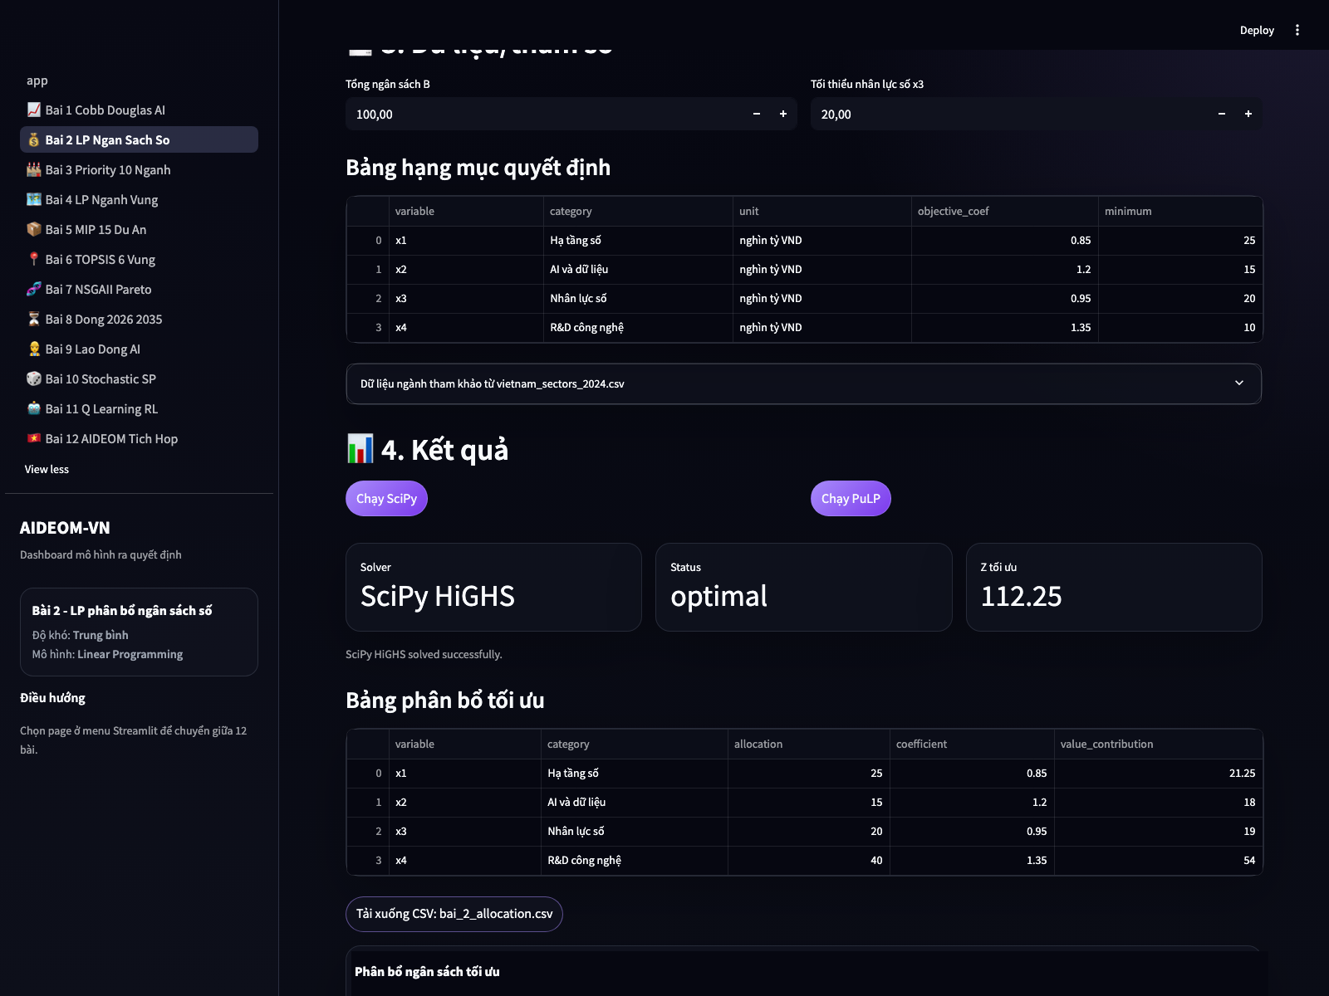
Hình 3. Giao diện kết quả phân bổ ngân sách ở Bài 2
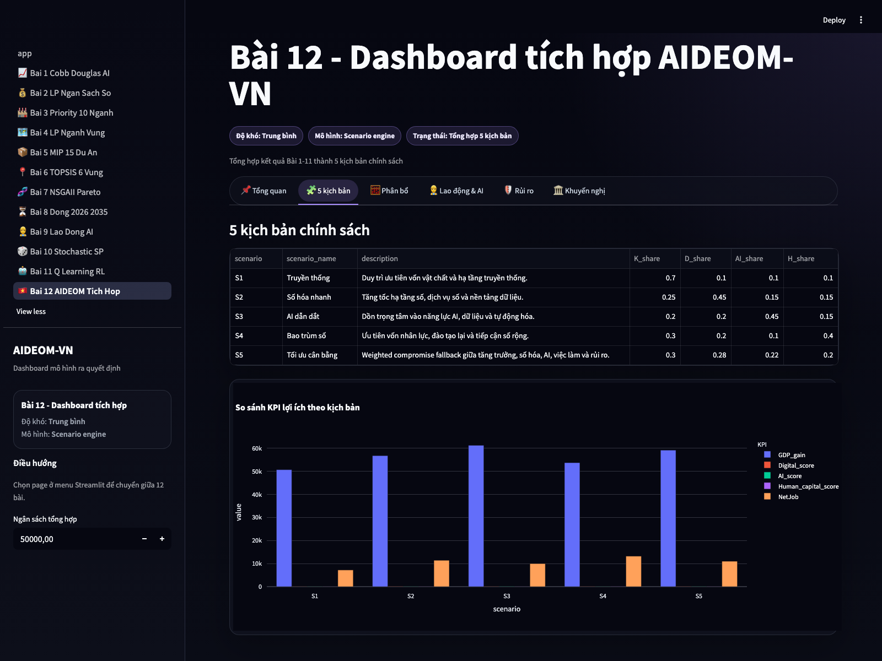
Hình 4. Giao diện so sánh năm kịch bản chính sách

CHƯƠNG 4. KẾT QUẢ CHẠY MÔ HÌNH VÀ WEBAPP

4.1. Kết quả module M1: Dự báo kinh tế
Kết quả Bài 1 có MAPE = 5.2383 theo reports/figures/00_model_run_summary.csv. TFP_A trong bảng fit tăng từ 17.2226 năm 2020 lên 20.4136 năm 2025. Kịch bản forecast 2030 trong CSV cho Y_forecast năm 2030 bằng 18,335.7.
Bảng 5. Kết quả dự báo GDP, TFP và biến đầu vào đến năm 2030
year | K | L | D | AI | H | TFP_A | Y_forecast
2,025.00 | 19,178.89 | 245.00 | 19.50 | 65.00 | 35.00 | 20.41 | 12,847.60
2,026.00 | 20,329.62 | 259.70 | 21.60 | 72.00 | 35.00 | 20.66 | 13,834.94
2,027.00 | 21,549.40 | 275.28 | 23.70 | 79.00 | 35.00 | 20.91 | 14,872.72
2,028.00 | 22,842.36 | 291.80 | 25.80 | 86.00 | 35.00 | 21.16 | 15,965.67
2,029.00 | 24,212.90 | 309.31 | 27.90 | 93.00 | 35.00 | 21.41 | 17,118.44
2,030.00 | 25,665.68 | 327.87 | 30.00 | 100.00 | 35.00 | 21.67 | 18,335.69

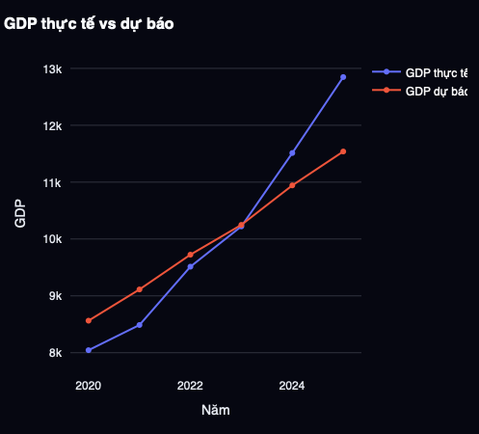
Hình 5. GDP thực tế so với GDP dự báo
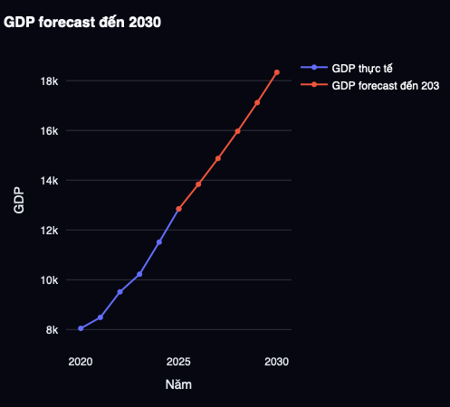
Hình 6. GDP dự báo đến năm 2030

4.2. Kết quả module M2: Đánh giá sẵn sàng số
Bài 3 xếp hạng ưu tiên 10 ngành, trong đó ngành đứng đầu theo priority_score là Thông tin-Truyền thông-CNTT với điểm 0.7100. Bài 6 TOPSIS xếp hạng sáu vùng, vùng đứng đầu là Đông Nam Bộ với topsis_score 0.9451.
Bảng 6. Xếp hạng TOPSIS của 6 vùng kinh tế
region_name | topsis_score | digital_index | ai_readiness | trained_labor | gini | rank
Đông Nam Bộ | 0.95 | 82.00 | 75.00 | 42.50 | 0.39 | 1.00
Đồng bằng sông Hồng | 0.91 | 78.00 | 68.00 | 36.80 | 0.36 | 2.00
Bắc Trung Bộ và duyên hải miền Trung | 0.37 | 55.00 | 40.00 | 27.50 | 0.37 | 3.00
Đồng bằng sông Cửu Long | 0.18 | 48.00 | 30.00 | 16.80 | 0.39 | 4.00
Trung du miền núi phía Bắc | 0.11 | 38.00 | 22.00 | 21.50 | 0.41 | 5.00
Tây Nguyên | 0.04 | 32.00 | 18.00 | 18.20 | 0.41 | 6.00
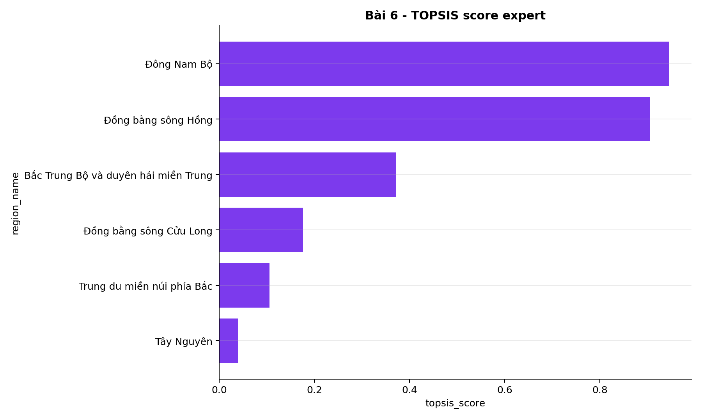
Hình 7. Biểu đồ điểm TOPSIS theo vùng
Bảng 7. Top ngành theo priority score
rank | sector_name | priority_score | growth | ai_readiness | automation_risk
1.00 | Thông tin-Truyền thông-CNTT | 0.71 | 7.85 | 88.00 | 28.00
2.00 | Công nghiệp chế biến chế tạo | 0.67 | 9.64 | 55.00 | 42.00
3.00 | Tài chính-Ngân hàng-Bảo hiểm | 0.55 | 7.36 | 72.00 | 52.00
4.00 | Logistics-Vận tải-Kho bãi | 0.45 | 9.93 | 42.00 | 35.00
5.00 | Y tế-Chăm sóc sức khỏe | 0.42 | 6.85 | 45.00 | 18.00
6.00 | Bán buôn-bán lẻ | 0.38 | 7.10 | 48.00 | 38.00
7.00 | Giáo dục-Đào tạo | 0.38 | 6.42 | 38.00 | 22.00
8.00 | Xây dựng | 0.31 | 7.45 | 20.00 | 25.00
9.00 | Nông-Lâm-Thủy sản | 0.30 | 3.27 | 15.00 | 18.00
10.00 | Khai khoáng | 0.20 | -1.20 | 30.00 | 55.00
Nguồn: reports/figures/03_bai03_priority_ranking.csv

4.3. Kết quả module M3: Tối ưu phân bổ ngân sách
Bài 2 phân bổ ngân sách mặc định 100 nghìn tỷ VND cho bốn hạng mục. Bảng output cho thấy nghiệm tối ưu chọn x1=25.0, x2=15.0, x3=20.0, x4=40.0. Trong Bài 4, objective không fairness là 68,750.00, có fairness là 53,851.17, do đó chi phí công bằng theo cách tính output là 14,898.83.
Bảng 8. Phân bổ tối ưu ngân sách số trong Bài 2
variable | category | allocation | coefficient | value_contribution
x1 | Hạ tầng số | 25.00 | 0.85 | 21.25
x2 | AI và dữ liệu | 15.00 | 1.20 | 18.00
x3 | Nhân lực số | 20.00 | 0.95 | 19.00
x4 | R&D công nghệ | 40.00 | 1.35 | 54.00

Bảng 9. Ma trận phân bổ ngân sách tối ưu theo vùng và hạng mục
region | I | D | AI | H
NMM | 0.00 | 8,999.59 | 0.00 | 3,000.41
RRD | 0.00 | 0.00 | 5,000.00 | 0.00
NCC | 0.00 | 499.59 | 0.00 | 4,500.41
CH | 0.00 | 11,999.59 | 0.00 | 0.41
SE | 0.00 | 0.00 | 7,501.64 | 0.00
MD | 0.00 | 3,999.59 | 0.00 | 4,498.77
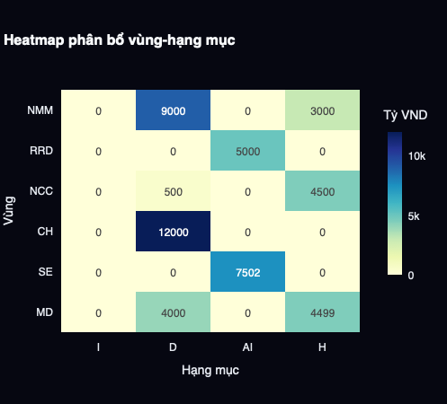
Hình 8. Heatmap phân bổ ngân sách theo vùng và hạng mục

4.4. Kết quả module M4: Mô phỏng lao động
Bài 9 tối ưu phân bổ AI và đào tạo lại theo 8 ngành. Output hiện tại cho thấy ngành có NetJob cao nhất là Thông tin-Truyền thông-CNTT với NetJob 40,611.09; trong nghiệm này, x_AI = 26,916.80 và x_H = 3,083.20. Kết quả này phản ánh cấu trúc hệ số và ràng buộc trong mô hình, không nên diễn giải như dự báo thị trường lao động thực tế nếu chưa hiệu chỉnh bằng dữ liệu quan sát chi tiết hơn.
Bảng 10. Kết quả việc làm ròng theo ngành trong Bài 9
sector | labor_million | risk_pct | x_AI | x_H | NewJob | DisplacedJob | RetrainingCapacity | NetJob
Nông-Lâm-Thủy sản | 13.20 | 18.00 | 0.00 | 0.00 | 0.00 | 0.00 | 0.00 | 0.00
Công nghiệp chế biến chế tạo | 11.50 | 42.00 | 0.00 | 0.00 | 0.00 | 0.00 | 0.00 | 0.00
Xây dựng | 4.80 | 25.00 | 0.00 | 0.00 | 0.00 | 0.00 | 0.00 | 0.00
Bán buôn-bán lẻ | 7.80 | 38.00 | 0.00 | 0.00 | 0.00 | 0.00 | 0.00 | 0.00
Tài chính-Ngân hàng-Bảo hiểm | 0.55 | 52.00 | 0.00 | 0.00 | 0.00 | 0.00 | 0.00 | 0.00
Logistics-Vận tải-Kho bãi | 1.95 | 35.00 | 0.00 | 0.00 | 0.00 | 0.00 | 0.00 | 0.00
Thông tin-Truyền thông-CNTT | 0.62 | 28.00 | 26,916.80 | 3,083.20 | 41,721.04 | 4,069.82 | 4,069.82 | 40,611.09
Giáo dục-Đào tạo | 2.15 | 22.00 | 0.00 | 0.00 | 0.00 | 0.00 | 0.00 | 0.00
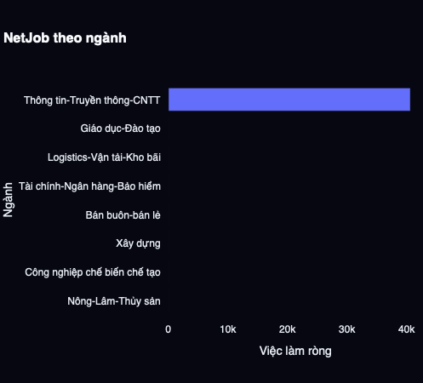
Hình 9. Biểu đồ NetJob theo ngành

4.5. Kết quả module M5: Đánh giá rủi ro
Bài 12 cho phép xem đồng thời Inequality_risk, Cyber_risk và Emission_risk theo từng kịch bản. Theo bảng KPI, S4 Bao trùm số có Inequality_risk thấp nhất trong 5 kịch bản và Cyber_risk thấp nhất; S1 Truyền thống có Emission_risk cao nhất trong bảng KPI. Các nhận xét này được rút trực tiếp từ reports/figures/12_bai12_aideom_kpi.csv.
Bảng 11. Rủi ro và điểm tổng hợp theo kịch bản
scenario | scenario_name | Inequality_risk | Cyber_risk | Emission_risk | Overall_score
S1 | Truyền thống | 46.40 | 20.00 | 53.20 | 4.26
S2 | Số hóa nhanh | 37.30 | 29.60 | 19.20 | 58.49
S3 | AI dẫn dắt | 41.30 | 49.90 | 31.30 | 59.68
S4 | Bao trùm số | 23.80 | 7.80 | 21.60 | 62.85
S5 | Tối ưu cân bằng | 24.52 | 29.48 | 27.28 | 64.62

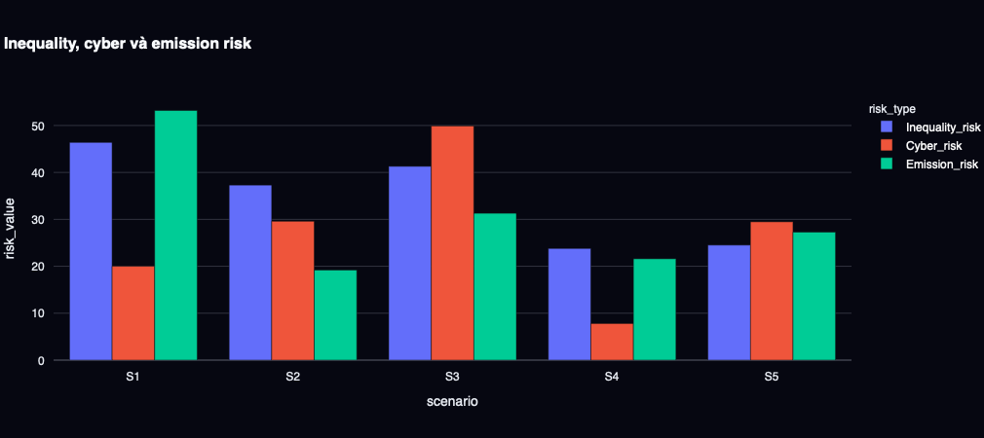
Hình 10. Biểu đồ cảnh báo rủi ro theo kịch bản

4.6. Kết quả module M6: Webapp/dashboard
Webapp cho phép người dùng chọn page, điều chỉnh tham số, chạy mô hình, xem bảng kết quả, xem biểu đồ Plotly và tải CSV. Bài 12 đóng vai trò trang tổng hợp, tự động chọn kịch bản tốt nhất theo Overall_score và hiển thị khuyến nghị chính sách.
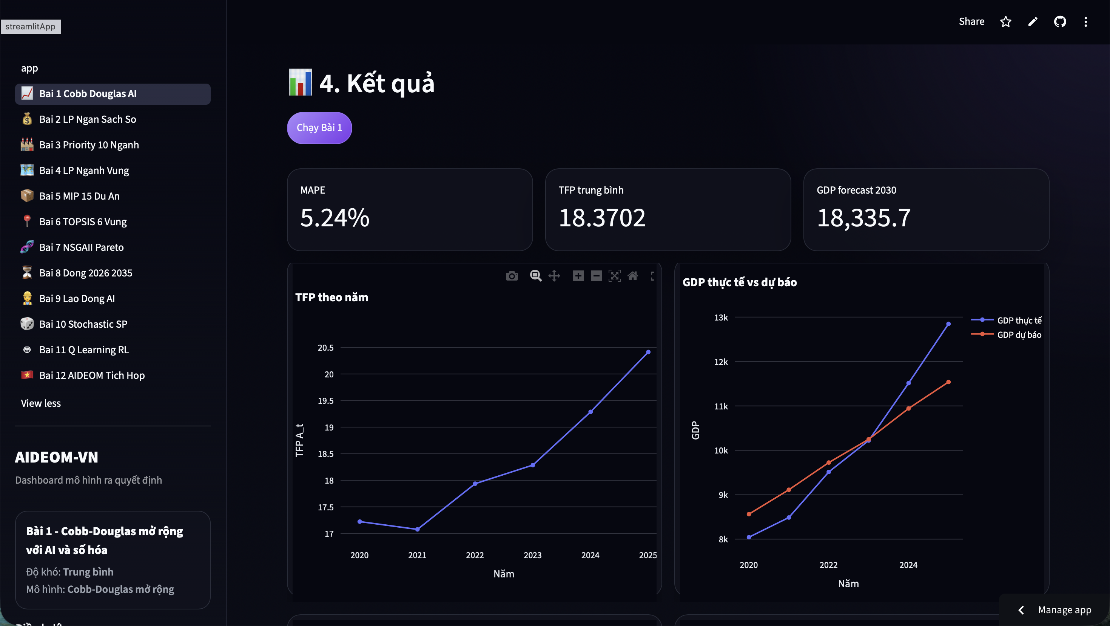
Hình 11. Giao diện kết quả dự báo/Macro sau khi chạy Bài 1
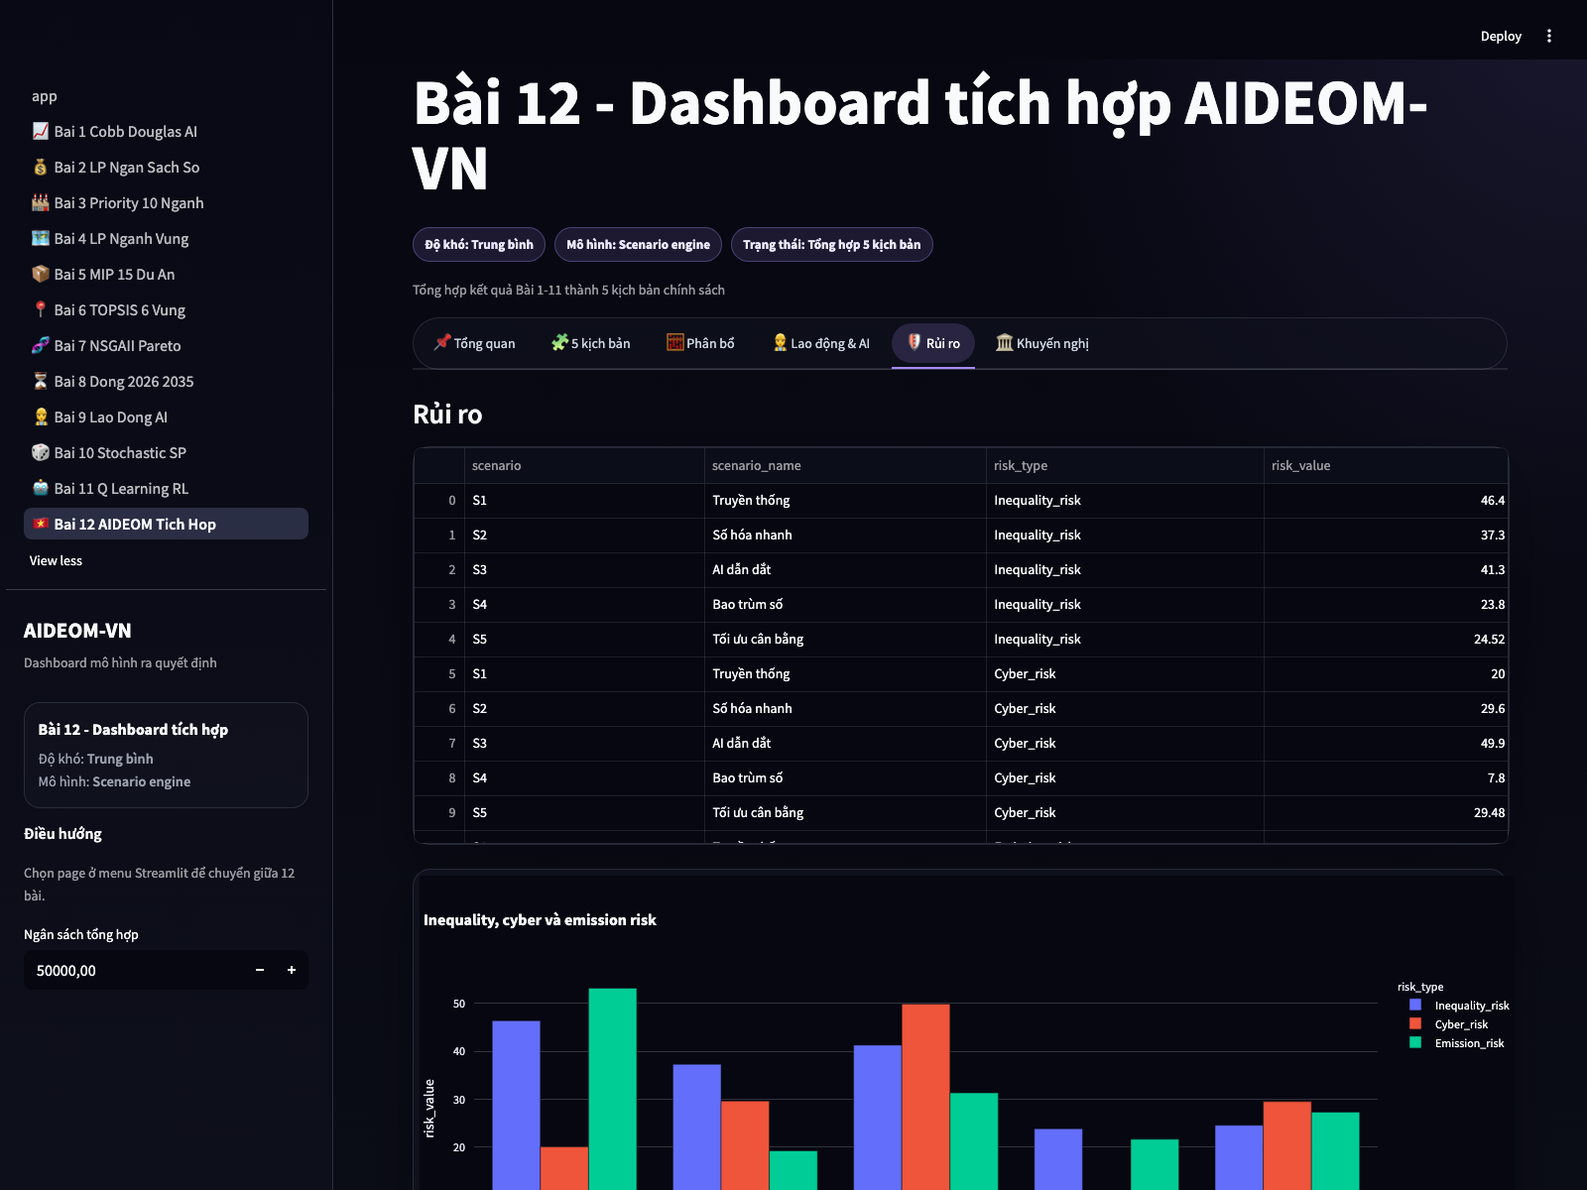
Hình 12. Giao diện tab rủi ro trên dashboard tích hợp

CHƯƠNG 5. SO SÁNH 5 KỊCH BẢN CHÍNH SÁCH

5.1. Mô tả các kịch bản
Bảng 12. Mô tả và tỷ trọng phân bổ của 5 kịch bản
scenario | scenario_name | description | K_share | D_share | AI_share | H_share
S1 | Truyền thống | Duy trì ưu tiên vốn vật chất và hạ tầng truyền thống. | 0.70 | 0.10 | 0.10 | 0.10
S2 | Số hóa nhanh | Tăng tốc hạ tầng số, dịch vụ số và nền tảng dữ liệu. | 0.25 | 0.45 | 0.15 | 0.15
S3 | AI dẫn dắt | Dồn trọng tâm vào năng lực AI, dữ liệu và tự động hóa. | 0.20 | 0.20 | 0.45 | 0.15
S4 | Bao trùm số | Ưu tiên vốn nhân lực, đào tạo lại và tiếp cận số rộng. | 0.30 | 0.20 | 0.10 | 0.40
S5 | Tối ưu cân bằng | Weighted compromise fallback giữa tăng trưởng, số hóa, AI, việc làm và rủi ro. | 0.30 | 0.28 | 0.22 | 0.20
Nguồn: reports/figures/12_bai12_aideom_kpi.csv

5.2. So sánh kết quả định lượng
Trong bảng KPI, kịch bản có Overall_score cao nhất là S5 - Tối ưu cân bằng với 64.62/100. Kịch bản có GDP_gain cao nhất là S3 - AI dẫn dắt với 61,185.89. Kịch bản có NetJob cao nhất là S4 - Bao trùm số với 13,193.89.
Bảng 13. So sánh KPI của 5 kịch bản chính sách
scenario | scenario_name | GDP_gain | Digital_score | AI_score | Human_capital_score | NetJob | Inequality_risk | Cyber_risk | Emission_risk | Overall_score
S1 | Truyền thống | 50,630.50 | 43.50 | 36.50 | 34.30 | 7,193.89 | 46.40 | 20.00 | 53.20 | 4.26
S2 | Số hóa nhanh | 56,720.71 | 93.25 | 53.25 | 46.85 | 11,409.85 | 37.30 | 29.60 | 19.20 | 58.49
S3 | AI dẫn dắt | 61,185.89 | 70.00 | 90.50 | 42.35 | 9,982.90 | 41.30 | 49.90 | 31.30 | 59.68
S4 | Bao trùm số | 53,659.89 | 61.50 | 43.50 | 73.60 | 13,193.89 | 23.80 | 7.80 | 21.60 | 62.85
S5 | Tối ưu cân bằng | 59,118.18 | 73.50 | 59.90 | 50.04 | 10,983.97 | 24.52 | 29.48 | 27.28 | 64.62

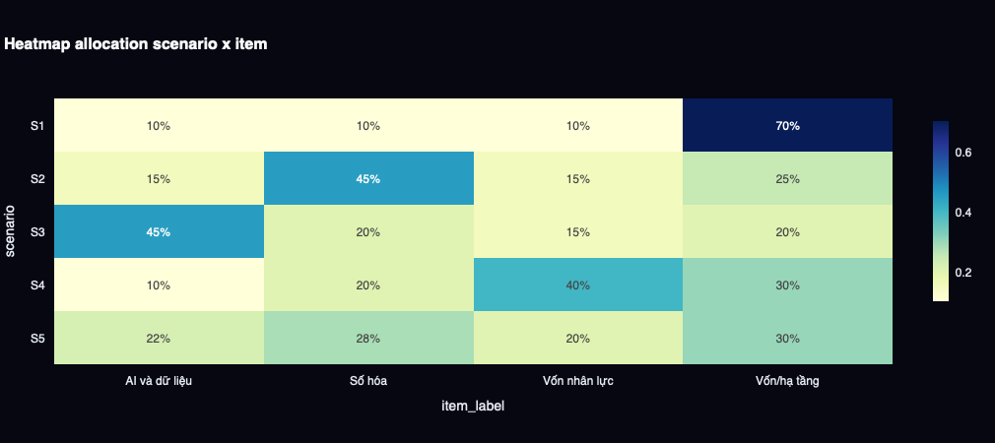
Hình 13. Heatmap phân bổ K/D/AI/H theo kịch bản

Hình 14. Overall_score của 5 kịch bản

5.3. Phân tích đánh đổi chính sách
Các kết quả cho thấy không có kịch bản nào tối ưu tuyệt đối trên mọi tiêu chí. S3 AI dẫn dắt đạt GDP_gain cao nhất trong bảng KPI nhưng Cyber_risk cũng cao nhất. S4 Bao trùm số đạt NetJob cao nhất và rủi ro thấp hơn nhưng GDP_gain thấp hơn S3 và S5. S1 Truyền thống có Overall_score thấp nhất trong output tích hợp, chủ yếu do các chỉ số số hóa, AI, vốn nhân lực và NetJob chuẩn hóa thấp. S5 Tối ưu cân bằng không đứng đầu từng tiêu chí riêng lẻ nhưng có Overall_score cao nhất nhờ cân bằng nhiều chiều.

5.4. Lựa chọn kịch bản khuyến nghị
Theo cơ chế điểm tổng hợp trong src/scenario_engine.py và output 12_bai12_aideom_kpi.csv, nhóm khuyến nghị xem S5 - Tối ưu cân bằng là phương án nền cho thảo luận chính sách. Khuyến nghị này cần đi kèm điều kiện triển khai: duy trì đầu tư vào vốn nhân lực, giám sát rủi ro an ninh dữ liệu, và bảo đảm sàn đầu tư cho các vùng có năng lực hấp thụ thấp hơn.
Bảng 14. Khuyến nghị chính sách tự động từ dashboard
recommendation
Kịch bản tổng hợp tốt nhất là S5 - Tối ưu cân bằng với Overall_score 64.6/100.
Nếu ưu tiên năng lực AI thuần túy, kịch bản nổi bật là S3 - AI dẫn dắt.
Nếu ưu tiên việc làm ròng và đào tạo lại, kịch bản mạnh nhất là S4 - Bao trùm số.
Nếu ưu tiên giảm rủi ro tổng hợp, nên xem xét S4 - Bao trùm số.
Dashboard là công cụ hỗ trợ ra quyết định định lượng; không thay thế thảo luận chính trị, xã hội và phân bổ nguồn lực thực tế.

CHƯƠNG 6. THẢO LUẬN CHÍNH SÁCH

6.1. Ý nghĩa kết quả đối với Việt Nam
Kết quả của AIDEOM-VN gợi ý rằng chính sách chuyển đổi số cần phối hợp giữa đầu tư hạ tầng, dữ liệu, AI và vốn nhân lực. Kịch bản chỉ ưu tiên vốn truyền thống không tạo điểm tổng hợp cao trong output Bài 12. Ngược lại, các kịch bản có thành phần số hóa, AI và nhân lực lớn hơn cải thiện các KPI liên quan đến Digital_score, AI_score và NetJob, nhưng cũng làm xuất hiện đánh đổi về cyber risk hoặc chi phí công bằng.

6.2. Vai trò của AI trong hỗ trợ ra quyết định
AI và mô hình định lượng trong dự án đóng vai trò hỗ trợ phân tích, không thay thế quyết định chính trị - xã hội. Dashboard giúp người dùng quan sát mối quan hệ giữa giả định và kết quả, phát hiện ràng buộc binding, so sánh kịch bản và tải dữ liệu kết quả. Tuy nhiên, việc quyết định chính sách thật cần thêm tham vấn chuyên gia, dữ liệu hành chính, nguồn lực ngân sách thực tế và đánh giá tác động phân phối.

6.3. Hạn chế của mô hình
- Dữ liệu đầu vào có quy mô nhỏ: 6 năm vĩ mô, 10 ngành và 6 vùng.
- Một số tham số mô hình là giả định được hard-code trong source code để phục vụ nguyên mẫu.
- Mô hình chưa phản ánh đầy đủ hành vi doanh nghiệp, hộ gia đình và phản ứng chính sách động.
- Các output là kết quả mô phỏng theo đơn vị và hàm mục tiêu của từng bài, không phải dự báo chính thức.
- Webapp mới là nguyên mẫu học thuật, chưa có kết nối dữ liệu thời gian thực hoặc phân quyền người dùng.

6.4. Đề xuất cải tiến
- Cập nhật dữ liệu theo quý và bổ sung dữ liệu địa phương/tiểu ngành nếu có nguồn chính thức.
- Hiệu chỉnh hệ số bằng dữ liệu quan sát, thay vì dùng toàn bộ hệ số giả định.
- Bổ sung bản đồ địa lý tương tác và bộ lọc theo vùng/ngành.
- Mở rộng mô hình học tăng cường và kiểm định chính sách dưới nhiều shock vĩ mô.
- Kết nối dashboard với quy trình xuất báo cáo tự động để lưu vết giả định, kết quả và phiên bản mô hình.

6.5. Đối chiếu một số mô hình bổ sung
Bảng 15. So sánh nghiệm tăng trưởng cao nhất và nghiệm thỏa hiệp Pareto
scenario | solution_id | gdp_gain | inequality | emission | net_cyber_risk | total_budget
Tăng trưởng cao nhất | random_4511 | 50,398.03 | 2,445.21 | 6,836.75 | -258.33 | 49,891.31
Nghiệm thỏa hiệp | random_2984 | 48,890.09 | 1,984.54 | 4,404.87 | -3,315.90 | 49,939.09

Bảng 16. So sánh chiến lược trong mô hình tối ưu động
strategy | status | welfare | Y_2035 | C_2035 | K_2035 | D_2035 | AI_2035 | H_2035 | note
optimized | optimal | 48.42 | 321.67 | 231.60 | 17,375.43 | 7.92 | 19.94 | 31.71 | SLSQP solved successfully.
equal investment | simulated | 48.39 | 318.47 | 229.30 | 17,512.69 | 6.84 | 20.17 | 32.32 | Equal shares across K,D,AI,H.
front-load | simulated | 48.38 | 318.30 | 229.17 | 17,530.31 | 6.79 | 20.13 | 32.34 | Front-load D/AI, then rebalance toward K/H.

Bảng 17. VSS và EVPI trong quy hoạch ngẫu nhiên
metric | value | description
RP_stochastic | 98,575.00 | Optimal stochastic recourse value
EEV | 98,575.00 | Expected result of expected-value first-stage
WS | 98,575.00 | Wait-and-see value with perfect information
VSS | 0.00 | Value of the stochastic solution
EVPI | 0.00 | Expected value of perfect information
Bảng 18. So sánh reward trong Q-learning
policy_type | mean_reward | std_reward | min_reward | max_reward
learned | 8.58 | 0.40 | 6.28 | 9.13
always_a1 | 7.19 | 1.67 | 2.31 | 8.81
always_a3 | 5.16 | 1.12 | 1.90 | 7.71
random | 7.93 | 0.60 | 3.59 | 8.78

CHƯƠNG 7. KẾT LUẬN VÀ KHUYẾN NGHỊ

7.1. Kết luận chính
Đồ án đã xây dựng một dashboard Streamlit gồm 12 module ra quyết định, tách logic tính toán trong src/ và giao diện trong pages/. Hệ thống đọc ba bộ dữ liệu đầu vào, chạy các mô hình dự báo, xếp hạng, tối ưu, mô phỏng lao động, quy hoạch ngẫu nhiên, học tăng cường và tổng hợp năm kịch bản chính sách.
Kết quả tích hợp cho thấy S5 - Tối ưu cân bằng có Overall_score cao nhất (64.62/100), trong khi S3 - AI dẫn dắt có GDP_gain cao nhất và S4 Bao trùm số nổi bật về NetJob cũng như rủi ro thấp hơn. Đây là cơ sở để thảo luận đánh đổi chính sách thay vì chọn phương án theo một mục tiêu duy nhất.

7.2. Khuyến nghị chính sách
- Ưu tiên đầu tư nhân lực số trước hoặc đồng thời với mở rộng AI quy mô lớn.
- Tập trung AI ở vùng có năng lực hấp thụ cao nhưng duy trì sàn đầu tư cho vùng yếu hơn.
- Kết hợp tăng trưởng với bao trùm số để tránh rủi ro bất bình đẳng vùng.
- Thiết lập cơ chế giám sát rủi ro dữ liệu, lao động và môi trường trên dashboard.

7.3. Hướng phát triển tiếp theo
AIDEOM-VN có thể phát triển thành đề tài nghiên cứu sâu hơn, dashboard thử nghiệm cho lớp học hoặc công cụ hỗ trợ hoạch định chính sách ở cấp mô phỏng. Để tiến tới ứng dụng thực tế, cần bổ sung dữ liệu chính thức, kiểm định mô hình, mở rộng giao diện bản đồ và xây dựng quy trình cập nhật kết quả định kỳ.

TÀI LIỆU THAM KHẢO
Các tài liệu tham khảo dưới đây được liệt kê như nền tảng phương pháp và nguồn dữ liệu cần đối chiếu khi phát triển phiên bản nghiên cứu hoàn chỉnh. Báo cáo hiện tại không sử dụng số liệu ngoài các tệp local của dự án.
- Tổng cục Thống kê/NSO-GSO: dữ liệu kinh tế - xã hội Việt Nam.
- World Bank: dữ liệu kinh tế vĩ mô và phát triển số.
- Bộ Thông tin và Truyền thông: chuyển đổi số, kinh tế số, chỉ số số.
- Bộ Kế hoạch và Đầu tư: thông tin đầu tư, FDI và phát triển vùng.
- Hwang, C. L. và Yoon, K.: Multiple Attribute Decision Making, nền tảng phương pháp TOPSIS.
- Sutton, R. S. và Barto, A. G.: Reinforcement Learning, nền tảng Q-learning.
- Tài liệu về linear programming, mixed-integer programming, stochastic programming và multi-objective optimization.

PHỤ LỤC A. MÃ NGUỒN CHÍNH
Mã nguồn chính nằm trong src/. Các module được tách khỏi giao diện để bảo đảm khả năng kiểm thử và tái sử dụng. Một số file quan trọng gồm src/data_loader.py, src/bai01_cobb_douglas.py, src/bai02_lp_budget.py, src/bai04_region_lp.py, src/bai09_labor_ai.py và src/scenario_engine.py.
Bảng 19. Tóm tắt kết quả chạy 12 bài
module | main_result | status
Bài 1 | MAPE=5.2383 | completed
Bài 2 | objective=112.25 | optimal
Bài 3 | Thông tin-Truyền thông-CNTT | completed
Bài 4 | objective=53851.16849999999 | optimal
Bài 5 | selected=9 | feasible
Bài 6 | Đông Nam Bộ | completed
Bài 7 | pareto=122 | random
Bài 8 | welfare=48.4217 | optimal
Bài 9 | objective=40611.09298531811 | optimal
Bài 10 | objective=98575.0 | optimal
Bài 11 | last100=8.5575 | completed
Bài 12 | Tối ưu cân bằng | completed

PHỤ LỤC B. CẤU TRÚC THƯ MỤC DỰ ÁN
Cấu trúc chính của dự án gồm app.py, data/, pages/, src/, outputs/, tests/, reports/, requirements.txt và README.md. Các bảng/hình dùng trong báo cáo nằm dưới reports/figures.
aideom_vn/
├── app.py
├── data/
├── pages/
├── src/
├── outputs/
├── reports/
├── tests/
├── requirements.txt
└── README.md

PHỤ LỤC C. HƯỚNG DẪN CHẠY WEBAPP
Cài đặt và chạy local trên macOS/Python 3.10+:
python -m venv .venv
source .venv/bin/activate
pip install -r requirements.txt
streamlit run app.py
Sau khi chạy, mở trình duyệt tại http://localhost:8501. Người dùng có thể chọn từng bài ở sidebar, điều chỉnh tham số, chạy mô hình, xem biểu đồ và tải CSV kết quả.

PHỤ LỤC D. BẢNG KẾT QUẢ ĐẦY ĐỦ
Bảng 20. Các dự án được chọn trong Bài 5
project_id | project_name | sector | cost | benefit | selected_label
P1 | Trung tâm dữ liệu quốc gia | Hạ tầng số | 16,000.00 | 27,000.00 | Chọn
P4 | Định danh số liên thông | Dịch vụ công | 6,500.00 | 13,000.00 | Chọn
P7 | SOC an ninh mạng quốc gia | An toàn số | 8,500.00 | 16,000.00 | Chọn
P8 | AI chẩn đoán y tế | Y tế AI | 9,000.00 | 19,000.00 | Chọn
P9 | Hành lang logistics thông minh | Logistics | 9,500.00 | 17,000.00 | Chọn
P10 | Chuỗi cung ứng nông nghiệp số | Nông nghiệp số | 7,500.00 | 14,500.00 | Chọn
P12 | Kho dữ liệu AI quốc gia | Dữ liệu AI | 7,000.00 | 12,000.00 | Chọn
P13 | AI giáo dục cá nhân hóa | Giáo dục AI | 6,500.00 | 14,000.00 | Chọn
P14 | Đào tạo kỹ năng số quốc gia | Nhân lực số | 5,000.00 | 9,500.00 | Chọn

Bảng 21. Phân bổ chi tiết của 5 kịch bản theo K/D/AI/H
scenario | scenario_name | item | item_label | share | allocation
S1 | Truyền thống | K | Vốn/hạ tầng | 0.70 | 35,000.00
S1 | Truyền thống | D | Số hóa | 0.10 | 5,000.00
S1 | Truyền thống | AI | AI và dữ liệu | 0.10 | 5,000.00
S1 | Truyền thống | H | Vốn nhân lực | 0.10 | 5,000.00
S2 | Số hóa nhanh | K | Vốn/hạ tầng | 0.25 | 12,500.00
S2 | Số hóa nhanh | D | Số hóa | 0.45 | 22,500.00
S2 | Số hóa nhanh | AI | AI và dữ liệu | 0.15 | 7,500.00
S2 | Số hóa nhanh | H | Vốn nhân lực | 0.15 | 7,500.00
S3 | AI dẫn dắt | K | Vốn/hạ tầng | 0.20 | 10,000.00
S3 | AI dẫn dắt | D | Số hóa | 0.20 | 10,000.00
S3 | AI dẫn dắt | AI | AI và dữ liệu | 0.45 | 22,500.00
S3 | AI dẫn dắt | H | Vốn nhân lực | 0.15 | 7,500.00
S4 | Bao trùm số | K | Vốn/hạ tầng | 0.30 | 15,000.00
S4 | Bao trùm số | D | Số hóa | 0.20 | 10,000.00
S4 | Bao trùm số | AI | AI và dữ liệu | 0.10 | 5,000.00
S4 | Bao trùm số | H | Vốn nhân lực | 0.40 | 20,000.00
S5 | Tối ưu cân bằng | K | Vốn/hạ tầng | 0.30 | 15,000.00
S5 | Tối ưu cân bằng | D | Số hóa | 0.28 | 14,000.00
S5 | Tối ưu cân bằng | AI | AI và dữ liệu | 0.22 | 11,000.00
S5 | Tối ưu cân bằng | H | Vốn nhân lực | 0.20 | 10,000.00

PHỤ LỤC E. ẢNH CHỤP GIAO DIỆN WEBAPP

Hình E1. Trang tổng quan Bài 12

Hình E2. Trang dữ liệu/dự báo kinh tế

Hình E3. Trang chạy mô hình phân bổ ngân sách

Hình E4. Trang so sánh kịch bản

Hình E5. Trang cảnh báo rủi ro

